• Рассказать об аномалиях доступа к БД.
• Перечислить аномалии, возникающие на каждом из уровней изолированности.
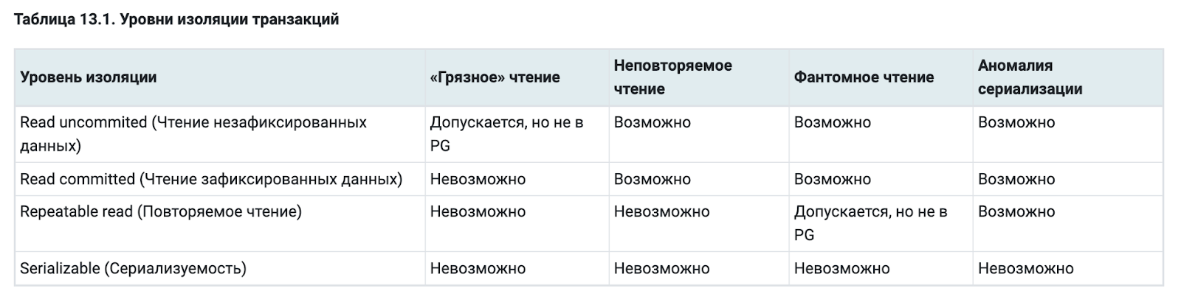
Стандарт описывает следующие особые условия, недопустимые для различных уровней изоляции:

- «грязное» чтение -- Транзакция читает данные, записанные параллельной незавершенной транзакцией.
- неповторяемое чтение -- Транзакция повторно читает те же данные, что и раньше, и обнаруживает, что они были изменены другой транзакцией (которая завершилась после первого чтения).
- фантомное чтение -- Транзакция повторно выполняет запрос, возвращающий набор строк для некоторого условия, и обнаруживает, что набор строк, удовлетворяющих условию, изменился из-за транзакции, завершившейся за это время.
- аномалия сериализации -- Результат успешной фиксации группы транзакций оказывается несогласованным при всевозможных вариантах исполнения этих транзакций по очереди.

• Рассказать о свойствах транзакций.
Atomicity — Атомарность
Consistency — Согласованность
Isolation — Изолированность
Durability — Надёжность
• Рассказать об управлении транзакциями.
• Что такое тупики? Как бороться с тупиками?
Взаимная блокировка (deadlock) – это ситуация, когда транзакции блокируют друг друга таким образом, что дальнейшее выполнение их становится невозможно.
Вручную, откатывать одну из транзакций.
Чаще фиксируйте свои транзакии. Маленькие транзакции меньше склонны к противоречиям.
• На каком уровне изолированности возможны тупики?
Repeateble read, read commited
• Как обеспечивается изолированность транзакций в СУБД?
Существуют 4 уровня
• Как бороться с проблемой фантомов?
предикатные блокировки, то есть блокировки, позволяющие определить, когда запись могла бы повлиять на результат предыдущего чтения параллельной транзакции, если бы эта запись выполнялась сначала
• Что такое журнал транзакций?
Журнализация изменений — функция СУБД, которая сохраняет информацию, необходимую для восстановления базы данных в предыдущее согласованное состояние в случае логических или физических отказов.
• Как обеспечивается постоянство хранения (durability) в СУБД?
Независимо от проблем на нижних уровнях (к примеру, обесточивание системы или сбои в оборудовании) изменения, сделанные успешно завершённой транзакцией, должны остаться сохранёнными после возвращения системы в работу.
• Какие бывают типы триггеров?
AFTER, BEFORE, INSTEAD OF
• Когда может срабатывать триггер?
Триггеры срабатывают при выполнении с таблицей команды SQL INSERT, UPDATE или DELETE.
• В каком порядке срабатывают триггеры?
Если есть несколько триггеров на одно и то же событие для одной и той же таблицы, то они будут вызываться в алфавитном порядке по имени триггера.
• Можно ли менять порядок срабатывания триггеров?
Нет, Если любой из триггеров BEFORE или INSTEAD OF возвращает NULL, операция для этой строки прекращается и последующие триггеры
• Сработает ли триггер, если оператор, выполненный пользователем, не затрагивает ни одну строку таблицы?
Операторный же триггер, напротив, вызывается только один раз при выполнении соответствующего оператора, независимо от количества строк, которые он затрагивает. В частности оператор, который не затрагивает никаких строк, всё равно приведёт к срабатыванию операторного триггера.

